Приложение №5
к Письму УФНС России
по Волгоградской области
от _________ №_________

- Заходим в личный кабинет с помощью логина (ИНН) и пароля, которые указаны в регистрационной карте (выдаёт инспекция) или с помощью логина и пароля то Госуслуг.

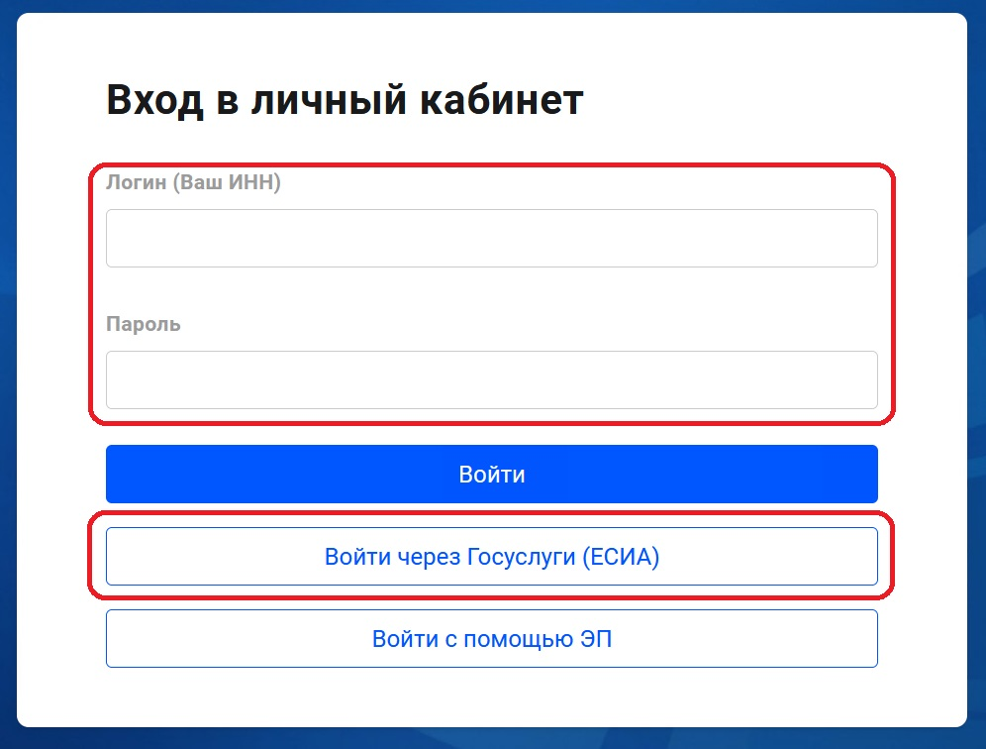

- В Профиле (человечек справа) заходим в «Настройки профиля»
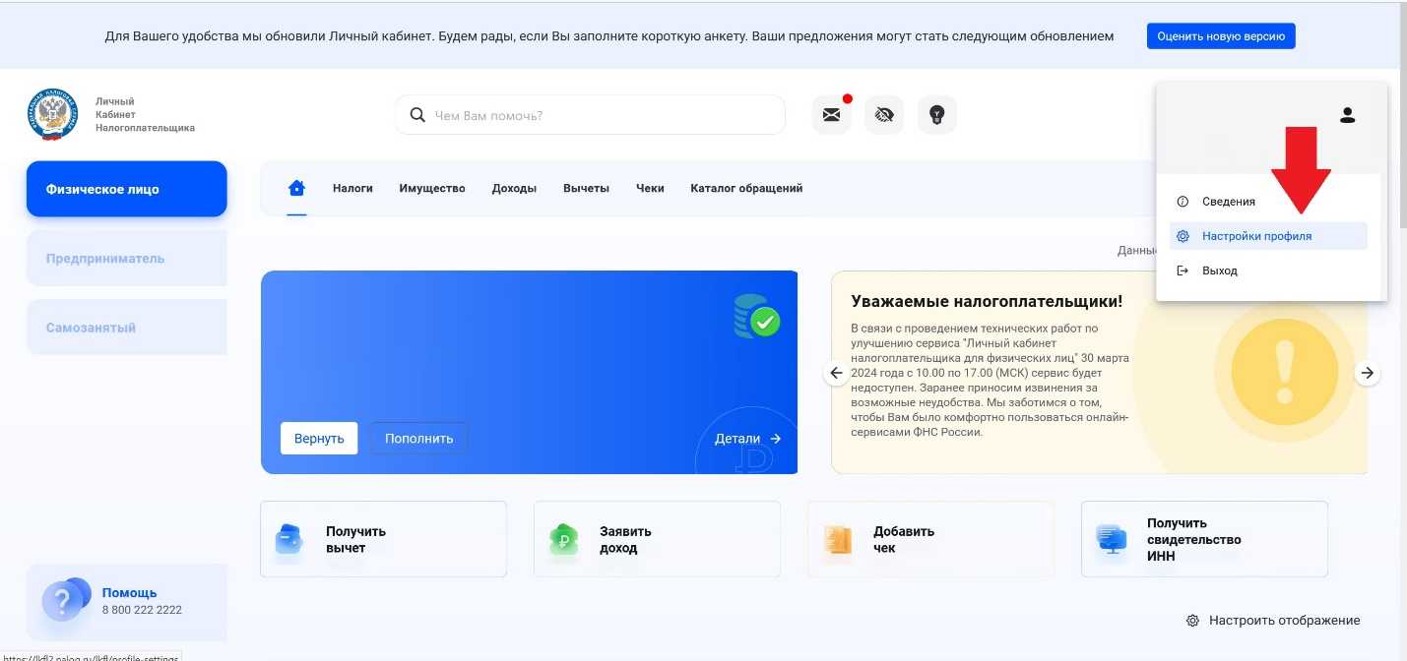

- Слева заходим в «Уведомления»
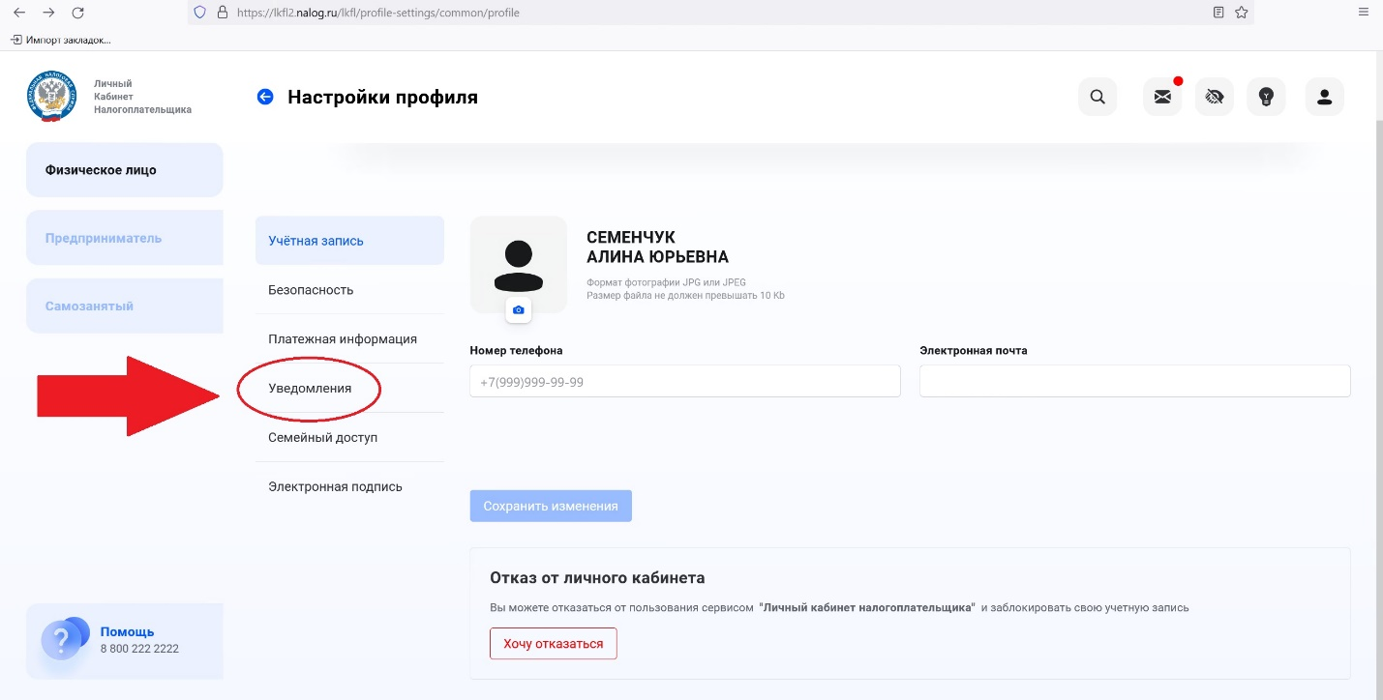

- И нажимаем «Отказаться от получения». Далее следуете инструкции в Личном кабинете.
